ข่าวประจำวันที่ 28 ตุลาคม หน้าที่ 15
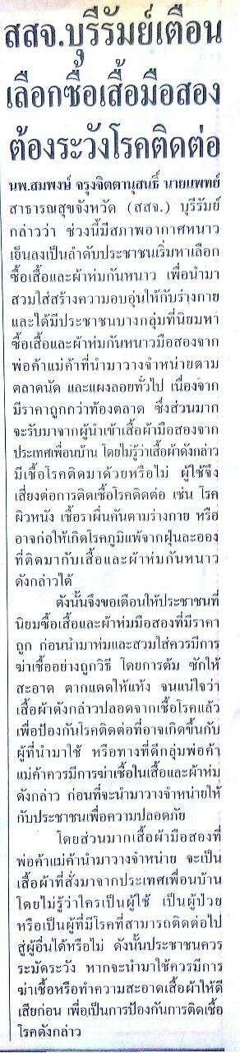
ข่าวประจำวันที่ 28 ตุลาคม หน้าที่ 21
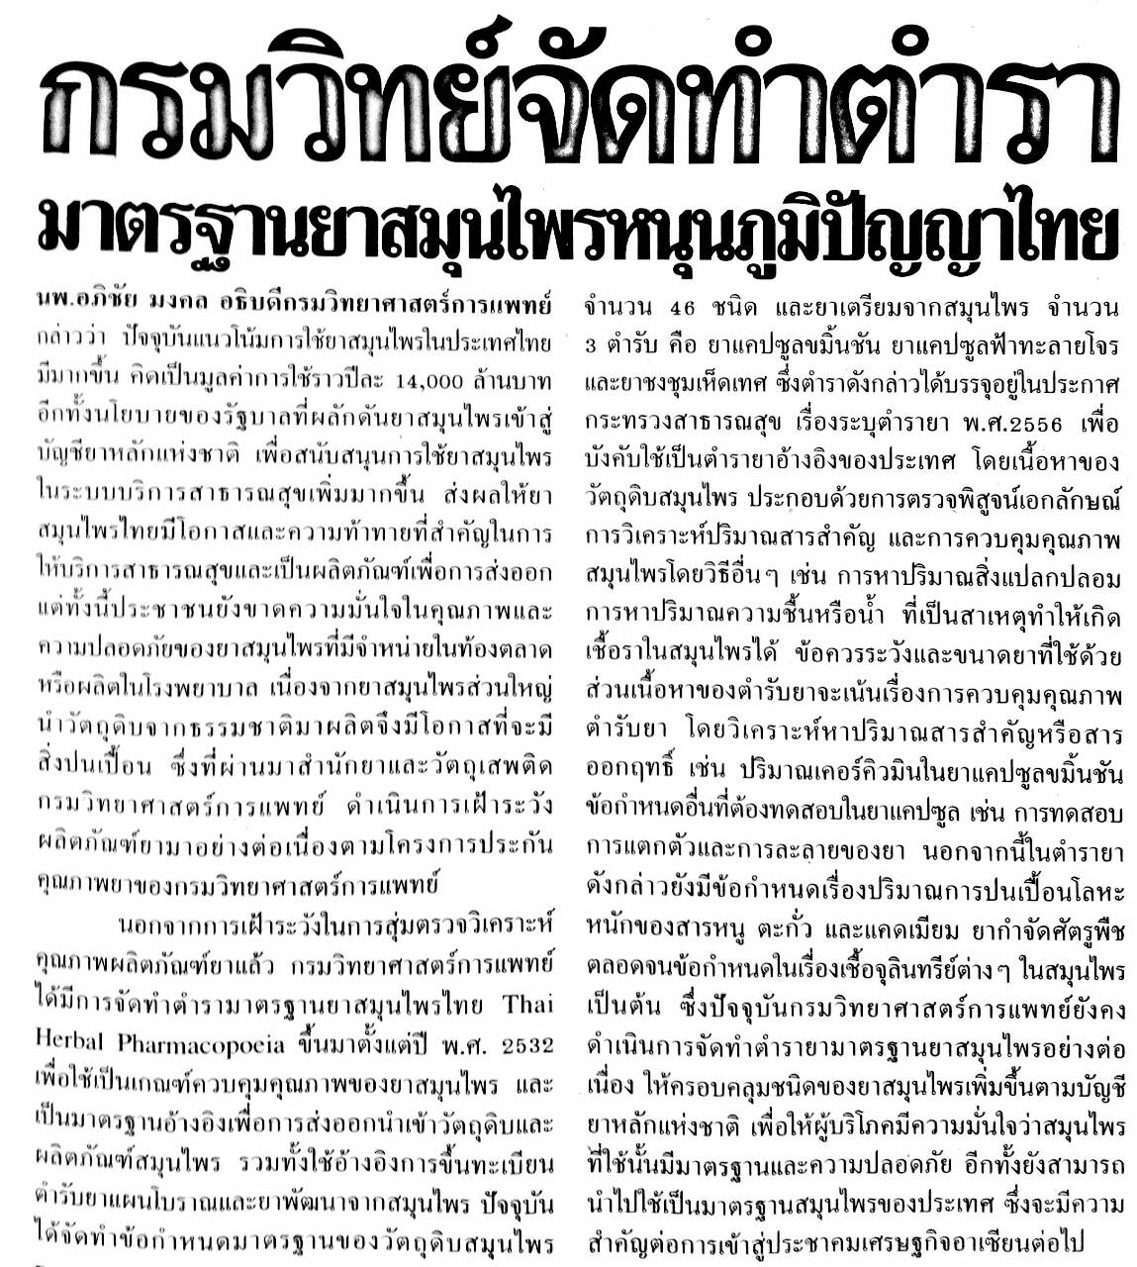

ข่าวประจำวันที่ 28 ตุลาคม หน้าที่ 21

ข่าวประจำวันที่ 28 ตุลาคม หน้าที่ 21
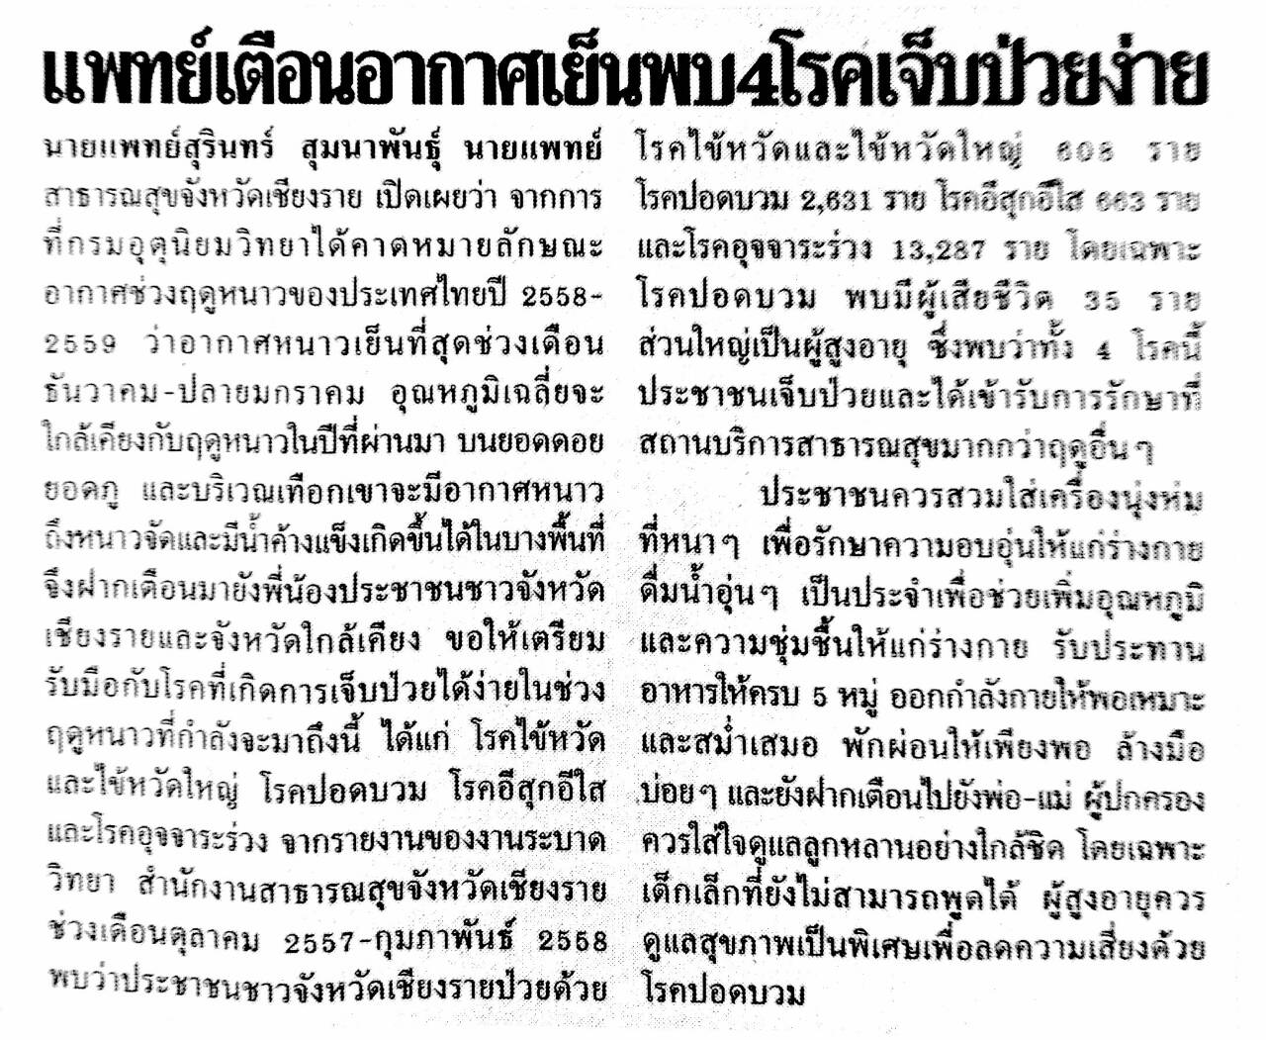

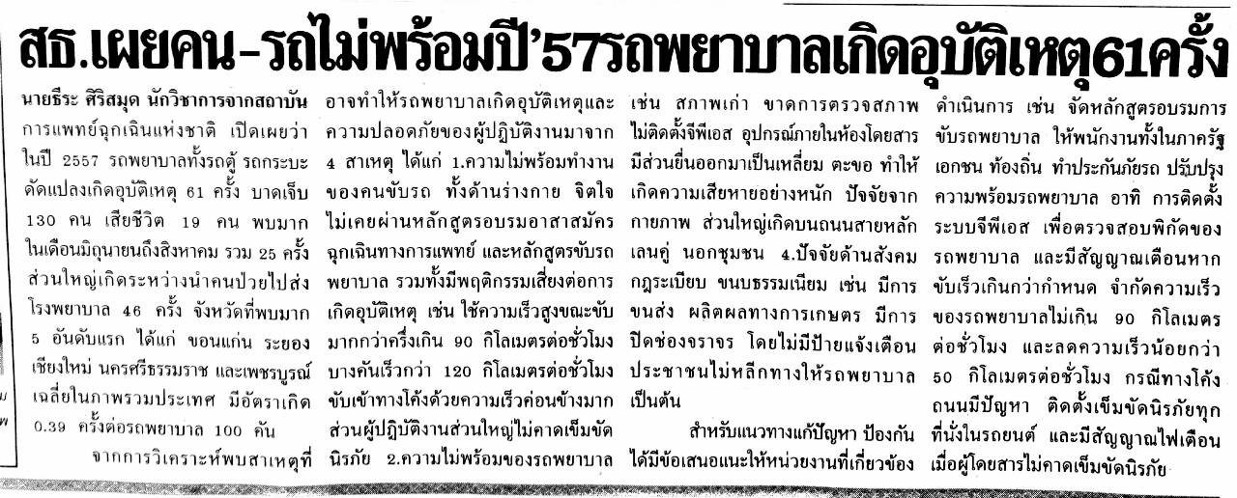
ข่าวประจำวันที่ 28 ตุลาคม หน้าที่ 21

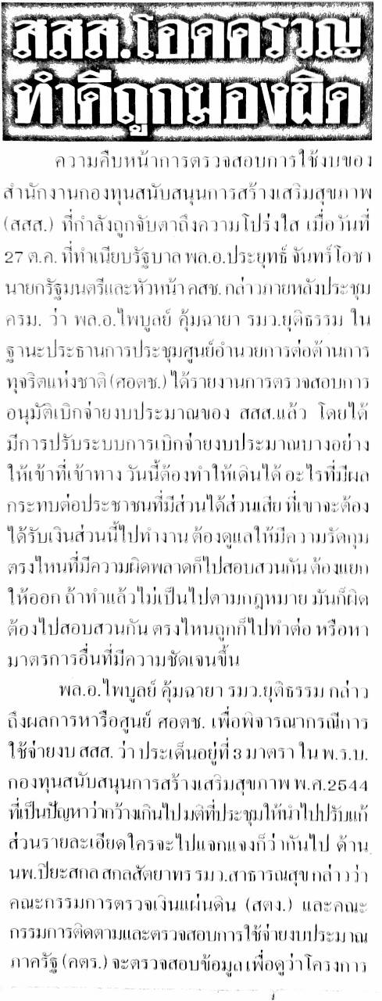
ข่าวประจำวันที่ 27 ตุลาคม หน้าที่ 15 (ต่อ)
ข่าวประจำวันที่ 27 ตุลาคม หน้าที่ 15 (ต่อ)
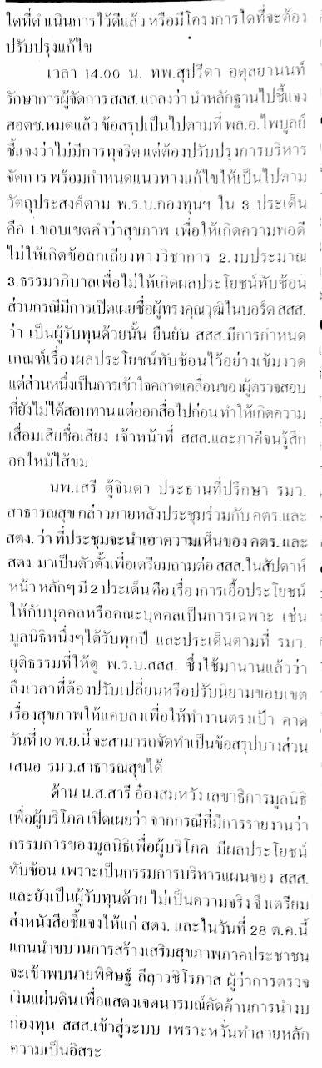

ข่าวประจำวันที่ 27 ตุลาคม หน้าที่ 15 (ต่อ)
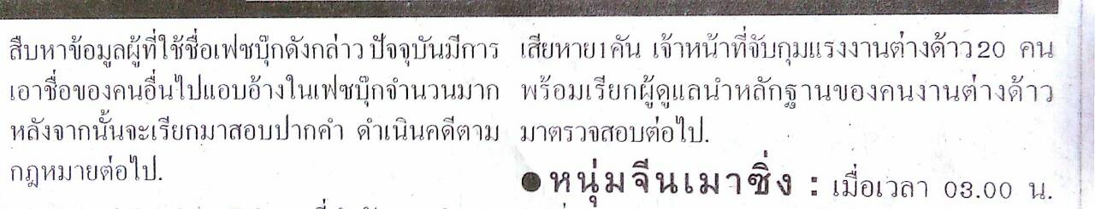

ข่าวประจำวันที่ 27 ตุลาคม หน้าที่ 10
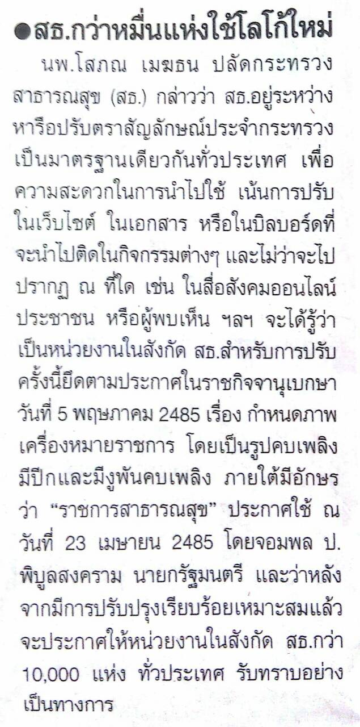

ข่าวประจำวันที่ 27 ตุลาคม หน้าที่ 8
